# Дидактическое пособие

# Цель

# Упражнять детей в умении подбирать значение к признаку, рассказывать об объекте используя признаки, развивать речь.

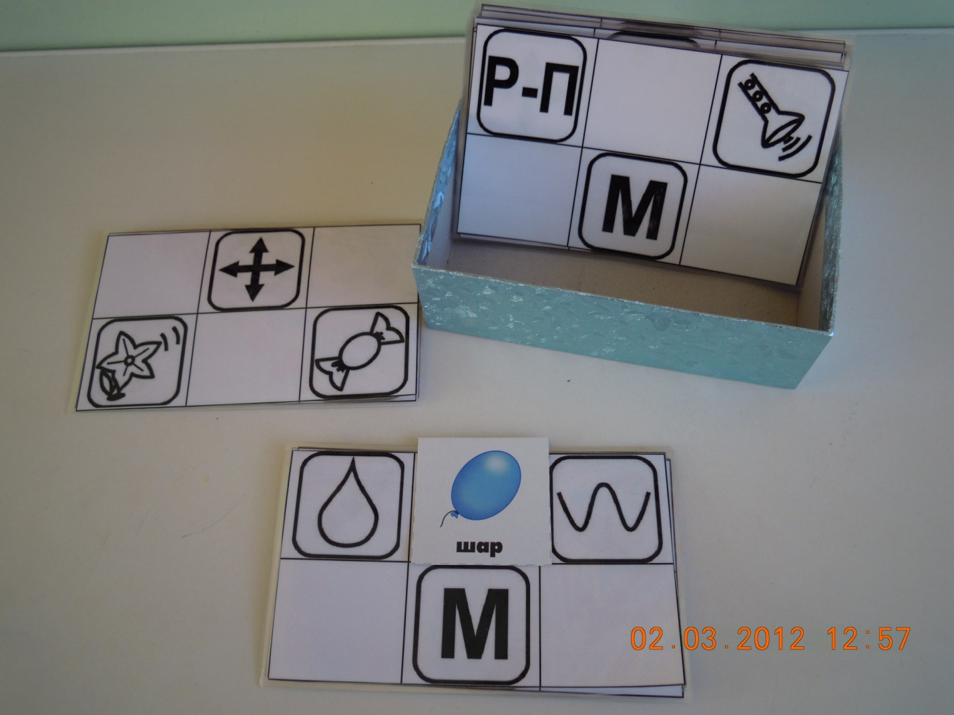

# Описание дидактического пособия:

# Данное пособие оформлено в виде карточек , разделенных на шесть частей. Через клетку изображены три признака. К карточкам прилагаются картинки.

# Ход игры:

# Дети берут карточку, ставят картинку в пустую клетку между значками признаков и рассказывают об объекте на картинке по близлежащим признакам.

# 